

Колледж космического машиностроения и технологий

**Лабораторная работа №3.**

Что такое триггер. D-триггер.

Выполнил:  
Студент группы МР-20  
Краля С. А.

Проверил:  
Преподаватель  
Лихторенко Олеся Сергеевна

**Задачи:**

1. Теоретически ознакомится с триггерами
2. создать в программе «Апплет симулятор цепи» логическую схему с D-триггером.

Для выполнения поставленной задачи я ознакомился с триггерами. Снизу я приведу краткие теоретические сведения:

*Триггер* — класс электронных устройств, обладающих способностью длительно находиться в одном из двух устойчивых состояний и чередовать их под воздействием внешних сигналов. Каждое состояние триггера легко распознаётся по значению выходного напряжения. По характеру действия триггеры относятся к импульсным устройствам — их активные элементы (транзисторы, лампы) работают в ключевом режиме, а смена состояний длится очень короткое время.

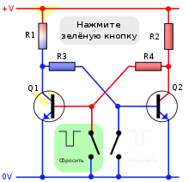

Отличительной *особенностью триггера* как функционального устройства является свойство запоминания двоичной информации. Под памятью триггера подразумевают способность оставаться в одном из двух состояний и после прекращения действия переключающего сигнала. Приняв одно из состояний за «1», а другое за «0», можно считать, что триггер хранит (помнит) один разряд числа, записанного в двоичном коде.

При включении питания триггер непредсказуемо принимает (с равной или неравной вероятностью) одно из двух состояний. Это приводит к необходимости выполнять первоначальную установку триггера в требуемое исходное состояние, то есть подавать сигнал сброса на асинхронные входы триггеров, счётчиков, регистров, и т. д. (например, с помощью RC-цепочки), а также учитывать, что ячейки ОЗУ, построенного на триггерах (память статического типа), содержат после включения произвольную информацию.

*При изготовлении триггеров применяются* преимущественно полупроводниковые приборы (обычно биполярные и полевые транзисторы), в прошлом — электромагнитные реле, электронные лампы. С появлением технологии производства микросхем малой и средней степени интеграции был освоен выпуск обширной номенклатуры триггеров в интегральном исполнении. В настоящее время логические схемы, в том числе с использованием триггеров, создают в интегрированных средах разработки под различные программируемые логические интегральные схемы (ПЛИС). Используются, в основном, в вычислительной технике для организации компонентов вычислительных систем: регистров, счётчиков, процессоров, ОЗУ.

*Входы триггеров обычно обозначают следующим образом:*

S — вход для установки в состояние «1»;

R — вход для установки в состояние «0»;

J — вход для установки в состояние «1» в универсальном триггере;

К — вход для установки в состояние «0» в универсальном триггере;

Т — счетный (общий) вход;

D — вход для установки в состояние «1» или в состояние «0»;

V — дополнительный управляющий вход для разрешения приема информации (иногда используют букву Е вместо V).

D-триггером называется триггер с одним информационным входом, работающий так, что сигнал на выходе после переключения равен сигналу на входе D до переключения, т. е. Qn+1=Dn Основное назначение D-триггеров - задержка сигнала, поданного на вход D. Он имеет информационный вход D (вход данных) и вход синхронизации С.

**Ход работы**

2)

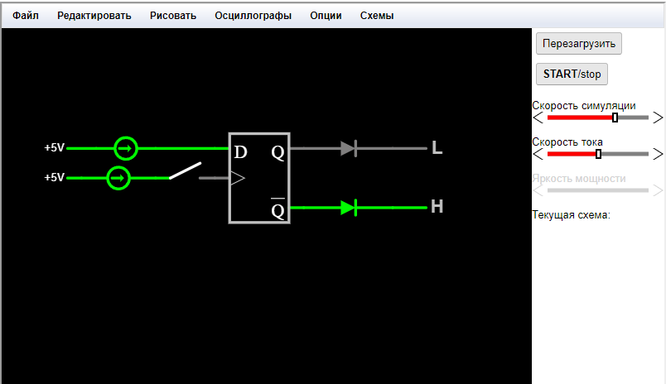

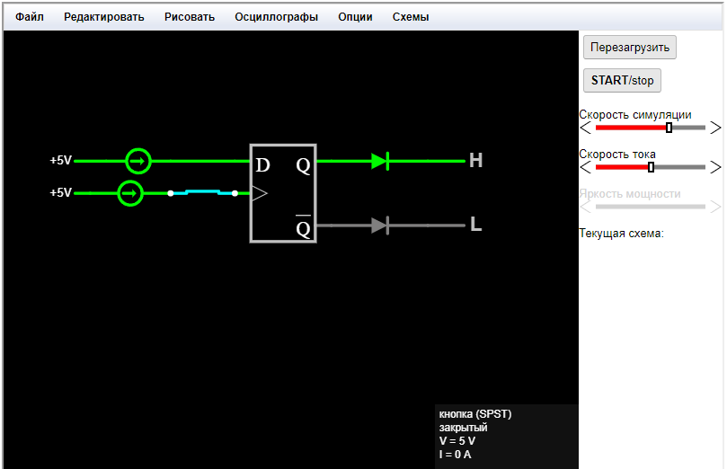

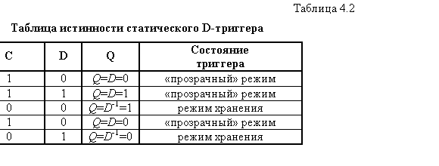

**Вывод**: в ходе данной лабораторной работы я ознакомился и поработал в программе «Апплет симулятор цепи». В частности, составил логическую схему с D-триггером.